第二章 5 焦耳定律

电功和电功率
电炉通电时，电能转化为内能；电动机通电时，电能转化为机械能；蓄电池充电时，电能转化为化学能。我们已经知道，功是能量转化的量度，电能转化为其他形式能的过程就是电流做功的过程，电流做功的多少等于电能转化为其他形式能的数量。
所谓电流做功，实质上是导体中的恒定电场对自由电荷的静电力在做功。自由电荷在静电力作用下沿静电力的方向做定向移动，结果电荷的电势能减小，其他形式的能增加。
图2.5-1表示很小一段电路。电荷在做从左向右的定向移动，它们从这段电路的左端移到右端所用的时间记为t。根据第一节的分析，在这段时间内通过这段电路的电荷总量为
q＝It
如果这段电路左右两端的电势差是U，在电荷q从左端移到右端的过程中，静电力做的功是W＝qU。把q＝It代入，得
W＝IUt （1）
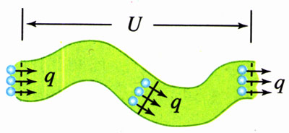
图2.5-1 推导电流做功的表达式
这表示，电流在一段电路中所做的功等于这段电路两端的电压U、电路中的电流I、通电时间t三者的乘积。
单位时间内电流所做的功叫做电功率（electric power）。用P表示电功率，则有P＝$\frac{W}{t}$，进而得到
P＝IU （2）
这表示电流在一段电路上做功的功率P等于电流I与这段电路两端的电压U的乘积。
在以上两个公式中，电流、电压、时间的单位分别是安培（A）、伏特（V）、秒（s），电功、电功率的单位分别是焦耳（J）和瓦特（W）。

焦耳定律
电流做功时，消耗的是电能。究竟电能会转化为哪种形式的能，要看电路中具有哪种类型的元件。
只含白炽灯、电炉等电热元件的电路是纯电阻电路。电流通过纯电阻电路做功时，电能全部转化为导体的内能。电流在这段电路中做的功W就等于这段电路发出的热量Q，即
Q＝W＝IUt
由欧姆定律
U＝IR
代入上式后可得热量Q的表达式
Q＝I²Rt （3）
即电流通过导体产生的热量跟电流的二次方成正比，跟导体的电阻及通电时间成正比。这个关系最初是焦耳用实验直接得到的，我们把它叫做焦耳定律（Joule law）。
单位时间内的发热量通常称为热功率，P＝$\frac{Q}{t}$。由上式可得热功率P的表达式
P＝I²R （4）
需要特别说明的是，尽管（2）和（4）两式都是电流做功的功率表达式，但两式中“P”的含义是不同的。（2）式是在一般情况下推导的，没有对电路的性质做任何限制，所以（2）式中的“P”指电流做功的功率。但是，在推导（4）式的过程中，我们用到了“Q＝W”这个条件，它要求电流做的功“全部变成了热”，也就是电能全部转化为导体的内能。因此，（4）式中的“P”专指发热的功率。如果电路中有电动机或者正在充电的电池，那么电能除了转化为内能之外，还转化为机械能或化学能。因此（4）式计算的结果只是电能转化为内能的那部分功率，要计算电流做功的总功率，只能利用（2）式。
（1）（3）两式的关系与（2）（4）两式相似，同学们可以讨论。
只有在电能全部转化为导体内能的情况下，欧姆定律I＝$\frac{U}{R}$才成立。
【例题1】一个电动机，线圈电阻是0.4 Ω，当它两端所加的电压为220 V时，通过的电流是5 A。这台电动机每分钟所做的机械功有多少？
【解】本题涉及三个不同的功率：电动机消耗的电功率P_{电}、电动机的发热功率P_{热}、转化为机械能的功率P_{机}。三者之间遵从能量守恒定律，即
P_{电}＝P_{热}＋P_{机}
由焦耳定律，电动机的热功率为
P_{热}＝I²R
电动机消耗的电功率，即电流做功的功率
P_{电}＝IU
因此可得电能转化为机械能的功率，即电动机所做机械功的功率
P_{机}＝P_{电}－P_{热}＝IU－I²R
根据功率与做功的关系，电动机每分钟所做的机械功为
W＝P_{机}t＝（IU－I²R）t＝（5×220－5²×0.4）×60 J＝6.54×10⁴ J
由公式P＝IU和I＝$\frac{U}{R}$还可以推导出一个功率表达式P＝$\frac{U2}{R}$。
当电阻为R的电动机两端电压为U时，某同学用这个公式计算了它所消耗的电功率。根据这个功率表达式的推导过程，你能说明这位同学错在哪里吗？

问题与练习
1．在纯电阻电路中，试根据串、并联电路的电流、电压特点证明以下论断：
（1）串联电路各个电阻消耗的电功率跟它们的电阻成正比；
（2）并联电路各个电阻消耗的电功率跟它们的电阻成反比；
（3）串联电路上消耗的总功率P＝IU等于各个电阻上消耗的热功率之和；
（4）并联电路上消耗的总功率P＝IU等于各个电阻上消耗的热功率之和。
2．电饭锅工作时有两种状态：一种是锅内的水烧干以前的加热状态，另一种是水烧干后的保温状态。图2.5-2是电饭锅的电路图，R₁是一个电阻，R₂是加热用的电热丝。
（1）自动开关S接通和断开时，电饭锅分别处于哪种状态？说明理由。
（2）要使R₂在保温状态下的功率是加热状态的一半，R₁∶R₂应该是多大？
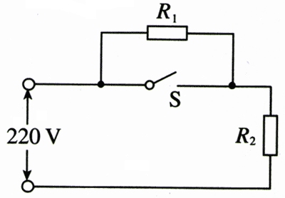
图2.5-2 电饭锅电路图
3．四盏灯泡接成图2.5-3的电路。a、c灯泡的规格为“220 V 40 W”，b、d灯泡的规格为“220 V 100 W”，各个灯泡的实际功卒都没有超过它的额定功率。请排列这四盏灯泡实际消耗功率大小的顺序，并说明理由。
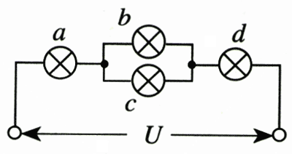
图2.5-3
4．如图2.5-4所示，线路的电压U＝220 V，每条输电线的电阻r＝5 Ω，电炉A的电阻R_{A}＝100 Ω。求电炉A上的电压和它消耗的功率。
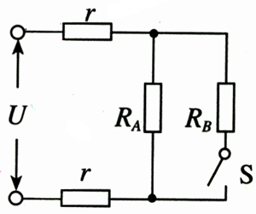
图2.5-4 计算电功率
如果再并联一个阻值相同的电炉B，两个电炉上的电压和是每个电炉消耗的功率各是多少？
5．使用功率为2 kW的电加热装置把2 kg的水从20 ℃加热到100 ℃，用了10 min。已知水的比热容为4.2×10³ J/（kg·℃），这个装置的效率是多大？

